## Лабораторная работа №5

## МАТЕМАТИЧЕСКИЙ ПАКЕТ MATHCAD

Цель работы: приобретение основных навыков работы с математическим пакетом *Mathcad*.

Ход работы

1. С помощью панели «Математика» ввёл формулу (Рис. №1):

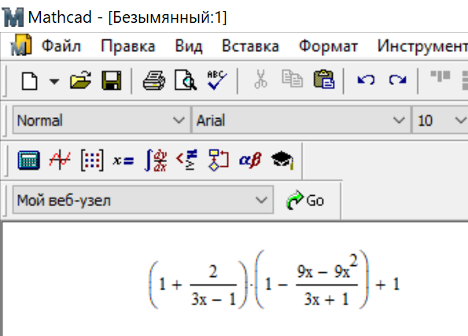

Рисунок №1. дробное выражение

2.Используя команду Упростить, упростил её (Рис. №2):

Рисунок №2. Упростил выражение

3.Упростил выражение 1 варианта (Рис. №3):

Рисунок №3. Упростил выражение

4. Осуществил расчет предела выражения, согласно своему варианту (Рис. №4):

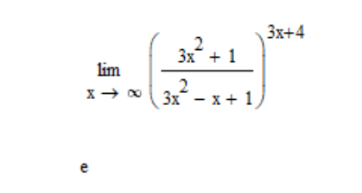

Рисунок №4. Расчет предела

5.Осуществил расчет интегралов согласно варианту (Рис. №5):

с низким доверительным уровнем

Рисунок №5. Расчет интегралов

6.Осуществил расчет производных согласно варианту (Рис. №6):

Рисунок №6. Расчет производных

7.Решил квадратное уравнение согласно варианту (Рис. №7):

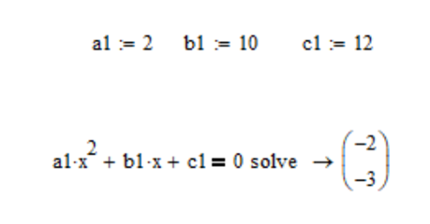

Рисунок №7. Квадратное уравнение

8. Решил систему уравнений следуя методическим указаниям (Рис. №8):

Рисунок №8. Система уравнений

9.Решил систему уравнений 1 варианта (Рис. №9):

Рисунок №9. Система уравнений

10.Умножил, перемножил и транспортировал матрицы (Рис. №10):

Рисунок №10. Умножение и транспортирование матрицы

11.Записал функцию и добавил график этой функции (Рис. №11):

Рисунок №11. График функции

12.Построил 3D-график задав его параметры четко варианту (Рис. №12):

Рисунок №12. 3D-график

Вывод: приобрел основные навыки работы с математическим пакетом *Mathcad*.